Раскрась меня  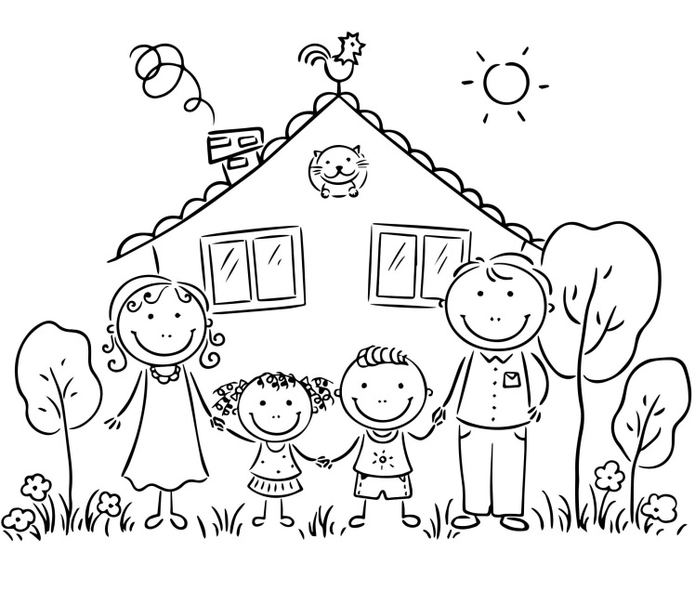 | Заявление  о предоставлении социальных выплат можно подать  одним из способов:  - непосредственно в КГКУ «Центр социальной поддержки населения по Николаевскому району»;  - через филиал многофункционального центра предоставления государственных и муниципальных услуг по адресу:  г. Николаевск-на-Амуре, ул. Кантера, 24А, телефон 8-800-100-42-12 (звонок бесплатный);  - в электронном виде с использованием Портала государственных и муниципальных услуг Хабаровского края (www.uslugi27.ru) Единого портала государственных и муниципальных услуг (функций) (www.gosuslugi.ru);  - почтой России.  Дополнительную консультацию  можно получить  КГКУ «Центр социальной поддержки населения по Николаевскому району»  г. Николаевск-на-Амуре, ул. Луначарского, д.138, телефон 2-46-96 | 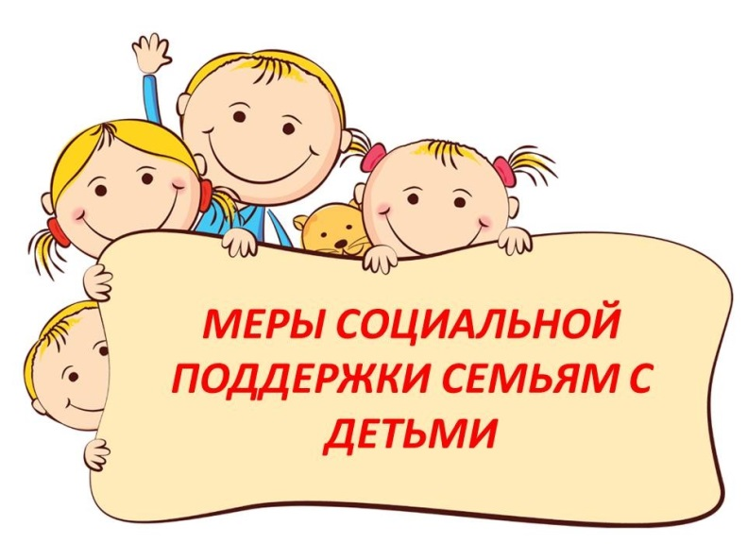  КГКУ «Центр социальной поддержки населения по Николаевскому району»  2024 г.
Единовременные выплаты:  - выплаты в связи с рождением первого ребенка (43 930 рублей)  - пособие при рождении второго и каждого последующего ребенка (5000 рублей)  - пособия детям-сиротам и лицам из их числа (от 3000 до 4000 рублей)  - выплата на улучшение жилищных условий семьям при рождении одновременно трех и более детей  (7 млн. рублей)  - материальная помощь на подготовку детей к школе семьям в сельской местности (с учётом доходов, 1200 рублей на каждого ребенка-школьника)  - материальная помощь на приобретение лекарств (с учетом доходов, до 3000 рублей на каждого льготника)  Материнский  (семейный) капитал:  - региональный маткапитал на второго ребенка (30 % от размера федерального, установленного на дату рождения)  - краевой капитал на третьего и каждого последующего ребенка | Ежемесячные выплаты:  - выплаты на третьего или последующих детей (21 965 рублей)  - компенсация части расходов на оплату коммунальных услуг (многодетные семьи)  - выплаты на каждого ребенка-школьника из многодетной семьи (854,45 рубля)  - пособие на ребенка, если не назначены ежемесячные выплаты по другим основаниям (с учетом доходов)  Дополнительные меры поддержки:  - социальный контракт (с учетом доходов, размер зависит от мероприятия)  - компенсация расходов в связи с газификацией жилого помещения (с учетом доходов, до 150 тыс. рублей)  - субсидия на газификацию жилого помещения (многодетным семьям без учета доходов, другие семьи с учетом доходов, до 100 тыс.рублей)  - обеспечение отдыха и оздоровления детей в городских и загородных оздоровительных лагерях (с учетом доходов)  - обеспечение санаторно-курортным лечением детей от 4 до 15 лет (с учетом доходов - предоставление проезда к месту лечения)  - обеспечение ортопедической обувью детей по медицинским показаниям (с учетом доходов)  - акция «Подарок новорожденному» | Раскрась меня  